В процессе проектирования появился ряд вопросов, просим рассмотреть и дать комментарии:
- Будут ли зашивки в втором тамбуре (на примере 5.МОП.3), в соответствии с ранними рекомендациями данные тамбуры должны быть утеплены во избежание промерзаний, на данный момент есть тамбуры в которых нет зашивок. Также в ранних рекомендациях указывалось, при устройстве зашивок в втором тамбуре плоскость стен с уличным тамбуром должны совпадать. Просим подтвердить данные решения. На данный момент в АИ дополнительные зашивки учтены.
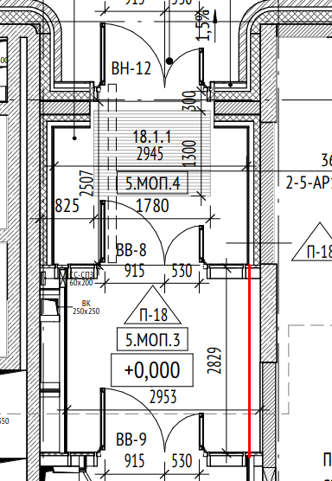
- Предлагаем выровнять стену (вход в ПУИ 4.МОП.76) в одной плоскости со стороны вестибюля (4.МОП.64), в соответствии с рекомендациями и эстетическими соображениями.
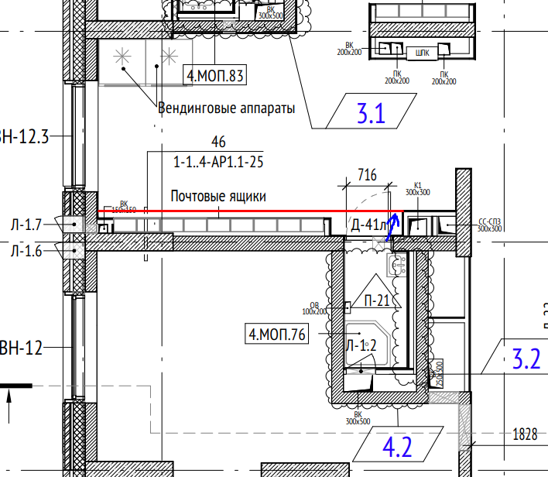
- Просим подтвердить наличие перепада в 10мм в первом тамбуре относительно второго или понижение будет в двух тамбурах, что соответствует варианту в рекомендациях.
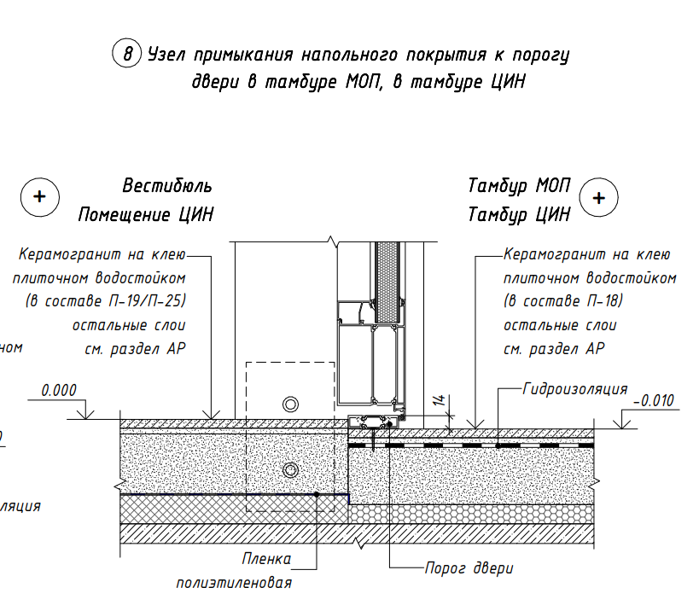
- Просим рассмотреть возможность убрать зашивки коммуникаций в вестибюлях и колясочных расположенные ниже или в одной отметке с потолком, мешают расстановке светильников и в целом не соответствуют рекомендациям.
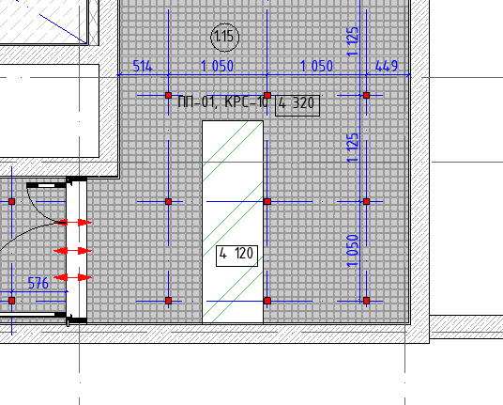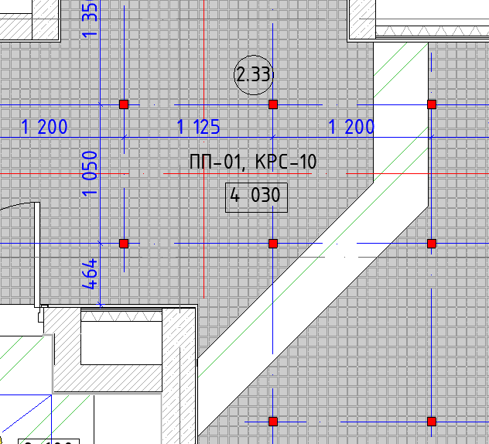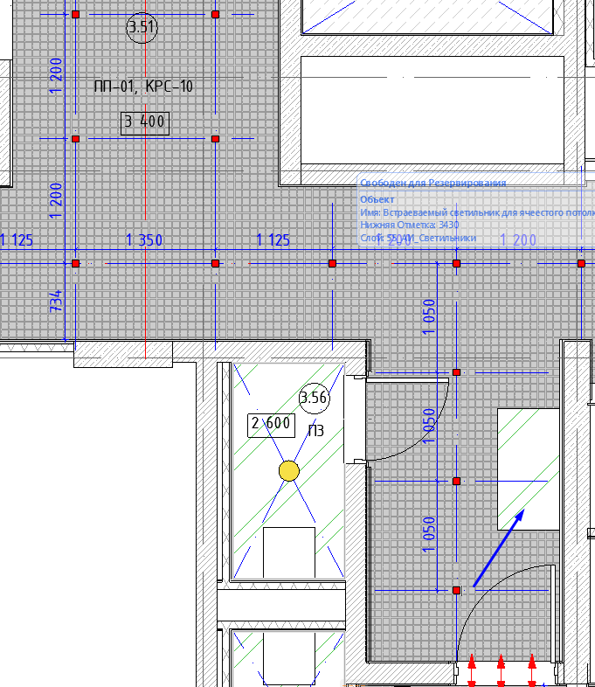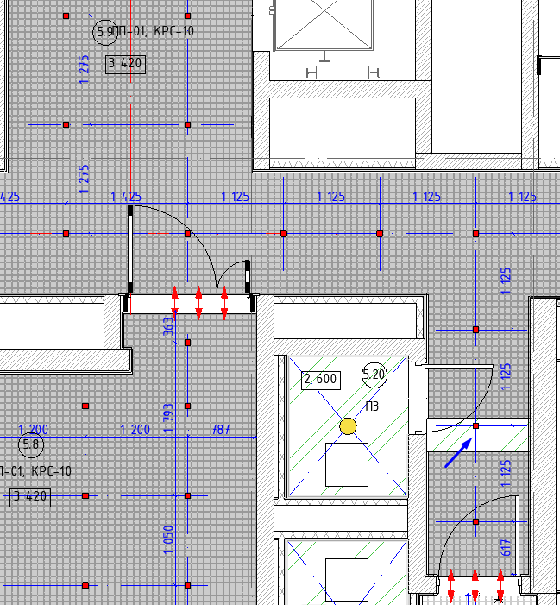
- Предлагаем сместить перегородку в 1 корпусе, секции 2, 2.МОП.33 для выравнивания помещения.
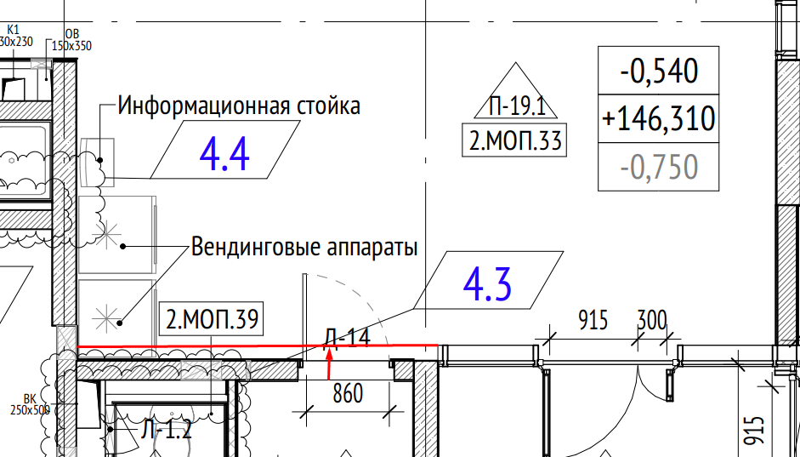
- Просим подтвердить есть ли вендинговые аппараты в секциях 6 и 7, корпус 3, на планах АР не указаны в стадии Р, на планах стадии П имеются.
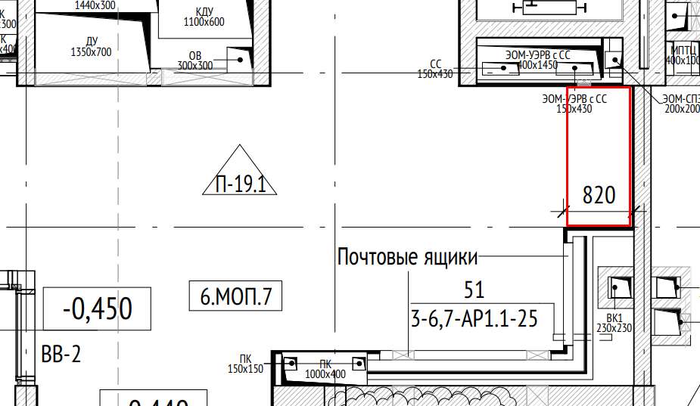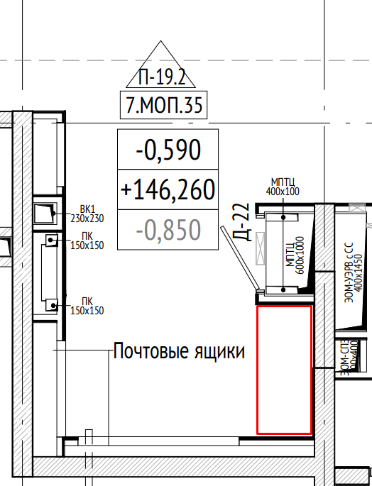
- Просим подтвердить необходимость спам ящика в вестибюлях, исходя из волны реновации.
- При проверке количества почтовых ящиков обнаружили, что в некоторых секциях не хватает секции почтовых ящиков. Например 4.МОП.64. В рекомендациях расчет квартир ведется по следующей формуле: кол-во квартир на этаже * кол-во этажей / на 12 (кол-во ящиков в секции), при такой формуле в 4 секции получается: 7 квартир на этаже * 23 этажа / 12 ящиков = 14 секций, в АР сейчас указано 13 секций, и при размещении 14 секции одна не помещается (просим проверить). Предлагаем перенести почтовые ящики.
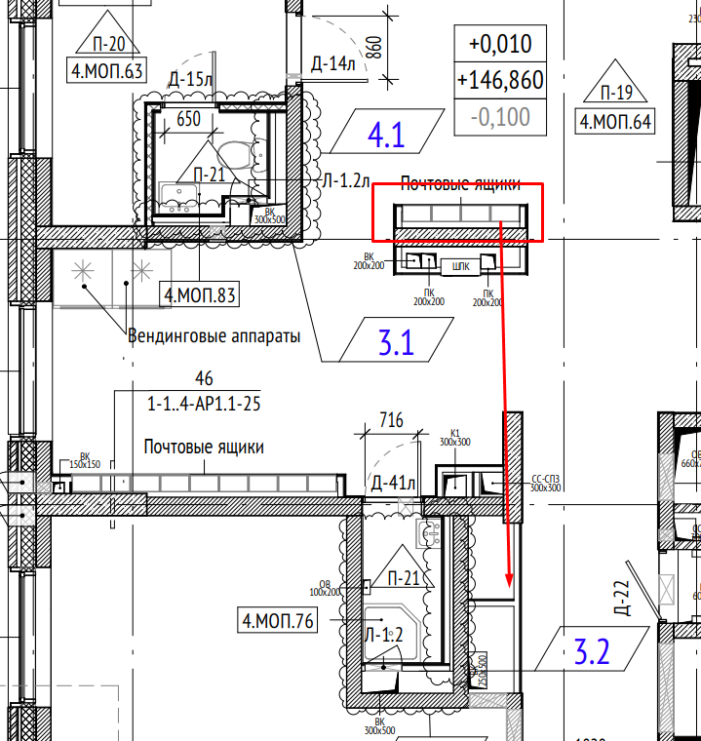
- Также не вмещается секция почтовых ящиков в 3 корпусе, 6 секция, 6.МОП.7, при расчете по той же формуле, указанной в п.8, выходит 9 секций почтовых ящиков. предлагаем перенести шкаф ПК, что позволит нам более удачно разместить почтовые ящики. При подтверждении переноса ПК, готовы совместно найти наилучшее расположение.
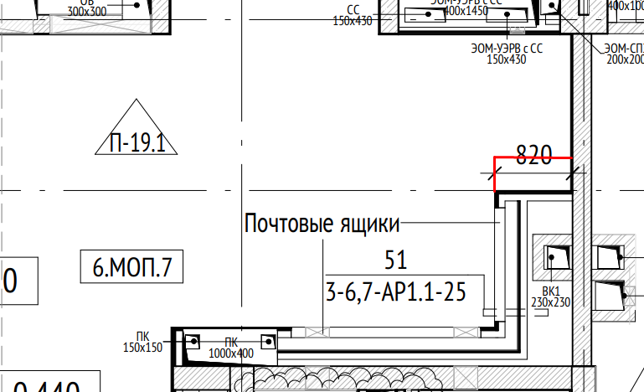
- Также в секции 7, почтовые ящики разделены шкафом ПК по разделу АР, предлагаем поменять местами шкаф ПК и почтовые ящики, так как данное разделение считаем не функциональным и некрасивым.
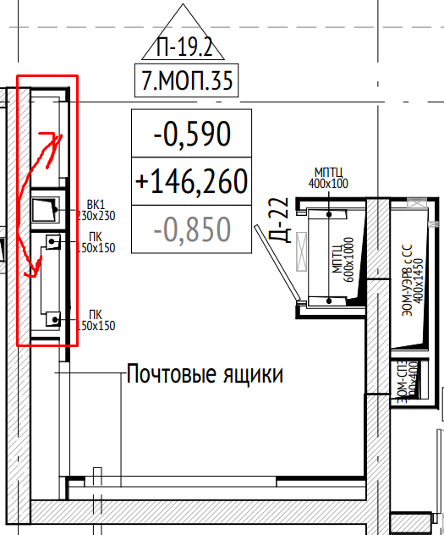
- Также обращаем внимание, что почтовые ящики, располагаемые рядом с шкафом пожарного крана, отличаются по тональности цвета, RAL9006 «сигнальный белый» (почтовые ящики) и RAL9016 «транспортный белый» ​ (ШПК), на одной стене будет плохо выглядеть.
- Есть ли необходимость использования тактильных плиток в МОП первого и тип. этажей с учетом новых нормативов, в том числе этот вопрос затрагивает размещение грязезащитной решетки.
- Просим пояснить для чего в вестибюлях предусмотрены отрезки коридора к помещению консьержа. Предлагаем сместить перегородку входа в помещение консьержа, для выравнивания помещения вестибюля вход в ПУИ выполнить через консьержа.
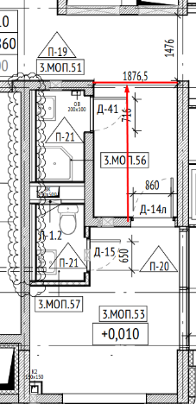
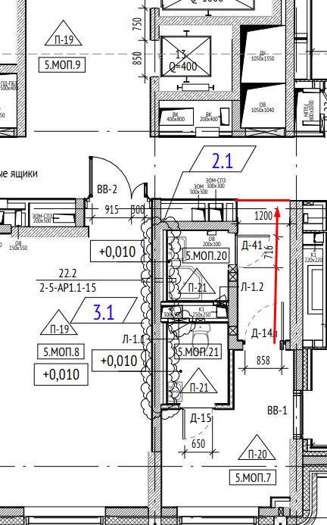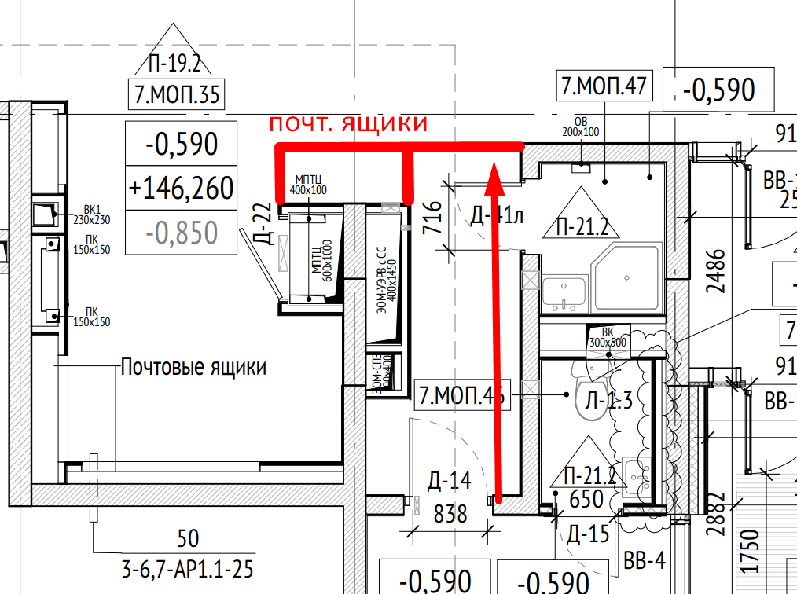

- Просим дать комментарии какие люки заложены на типовых этажах, в соответствии с рекомендациями или же другие? Так как не бьются разделы АР и ВК, в разделе АР заложены люки размерами 300х2005 и 500х2005, что не соответствует рекомендациям, а в разделе ВК заложены стандартные люки, соответствующие рекомендациям.
АР ВК Рекомендации
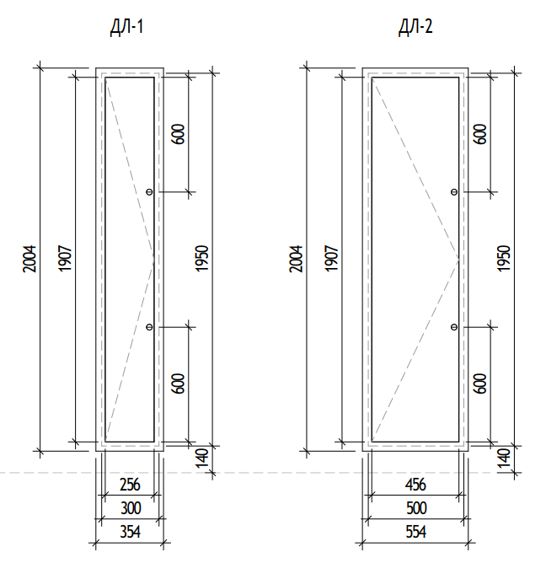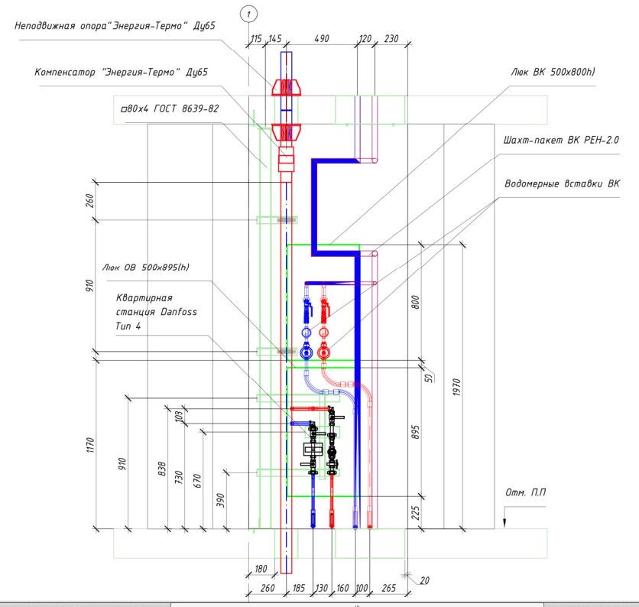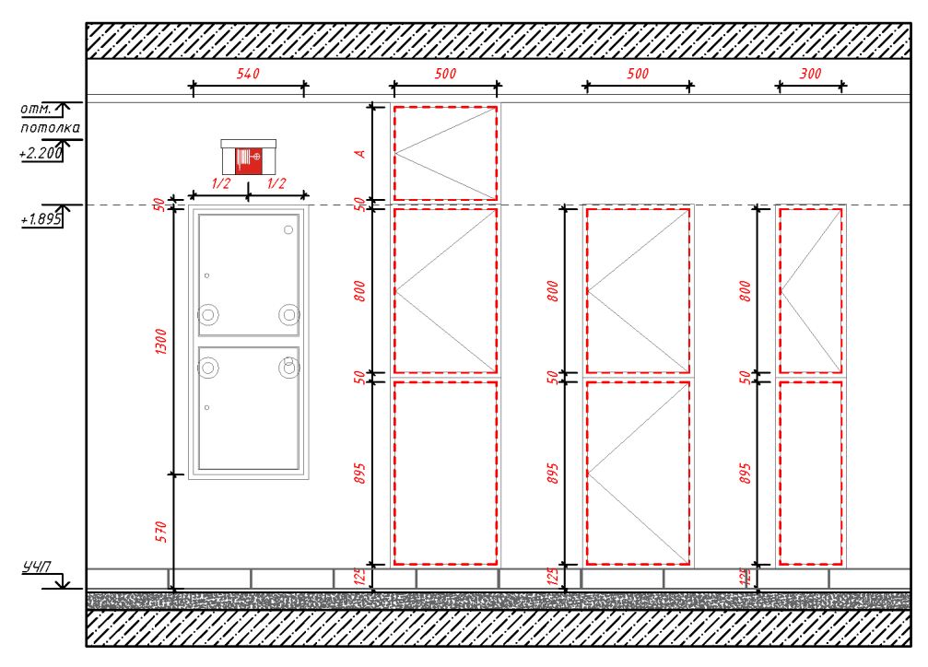
- Применяется ли на данном объекте инфопанель, которая в соответствии с рекомендациями размещается в составе блока почтовых ящиков, что в большинстве случаев не выполнимо с учетом расположения почтовых ящиков. В разделе АР данной инфопанели нет, но указана инфостойка.
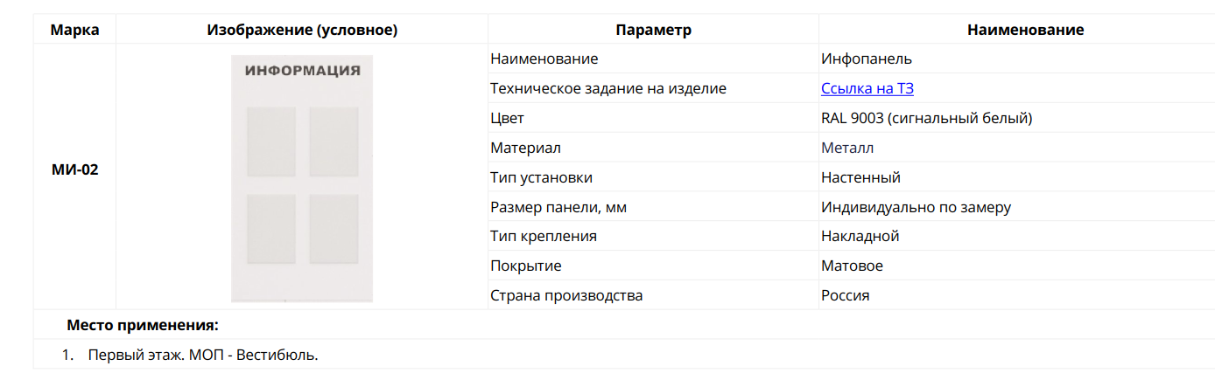
- Просим дать информацию что такое информационная стойка (указана в разделе АР) и инфомонитор (указан в разделе ЭОМ).
- Предлагаем большие участки витражных конструкций с сендвич панелями заменить на зашивку в соответствии с узлами и рекомендациями.
- Хотим обратить внимание, что на планах есть двери, указанные красным цветом, предлагаем у данных дверей изменить открывание для обеспечения одной плоскости дверей к плоскости стен в вестибюле (без видимых доборов в вестибюле), а также для размещения выключателей со стороны ручки, что соответствует рекомендациям.
- Просим дать комментарии по расположению настенных приборов отопления в вестибюлях, в зоне лифтов, находятся ли они на путях эвакуации. В предыдущих проектах реновации пожарные давали замечание что настенные приборы отопления должны находится на отметке 2200мм, от учп. Например 3.МОП.51
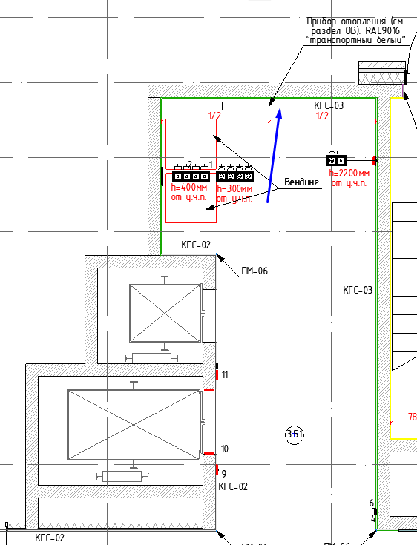
- Просим прокомментировать следующую ситуацию, исходя из раздела АР везде предусмотрены подоконники от 10 до 25 см, по рекомендациям при устрой​​стве подоконника из керамогранита принимается прибор отопления цветом RAL9016 «транспортный белый», но в соответствии с разделом ВК высота приборов отопления 30см, что в свою очередь перекрывает подоконник и логичнее было бы применить RAL7016 «антрацитово-серый»​ (в цвет витража), что не соответствует рекомендациям цветовой матрицы. Или будут корректировки в части наружных витражей без устройства подоконников.
- Просим прокомментировать необходимость выключателя в зоне вестибюля в разделе ЭОМ.
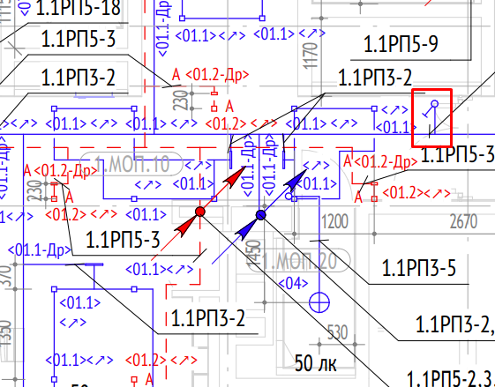
- Предлагаем перенести выключатели и диммеры в помещение ПУИ с учетом расстояний до мокрых зон, для обеспечения управления только персоналом, а также из эстетических соображений. В ранних проектах реновации данные решения были согласованы.
- Обращаем внимание, что ниши для приборов отопления в тамбурах расположены не по рекомендациям. В рекомендация ниша приборов отопления имеет высоту 600мм и занимает три плитки по простенку тамбура.
